ANEXO C – TERMO DE OUTORGA E ACEITAÇÃO *Exclusivo para a/o estudante proponente
Edital Prosis nº 08/2019 – UFSB: Lugar de Cultura
Eu, ____________________________________________________________________, nº de Matrícula _________________________, na condição de proponente e possível coordenador/a da proposta de intervenção submetida ao Edital Prosis 08/2019 – UFSB: Lugar de Cultura, declaro ter acordo com os termos previstos no referido Edital. Declaro, também, a veracidade dos documentos entregues, bem como me comprometo com a prestação de contas que comprove a execução da proposta de mobilização cultural planejada, caso obtenha o incentivo financeiro da Universidade Federal do Sul da Bahia.
E-mail: _____________________________ Tel.: ________________________________
DADOS BANCÁRIOS
Número do CPF: _________________________ Banco: ________________________________
Agência: ____________ Dígito: _____ Operação: _______
Conta Corrente: __________________ Dígito: _____
EXTRATO BANCÁRIO ATUAL
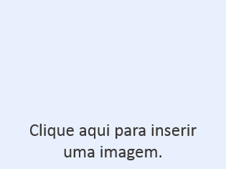

__________________, ______de _____________de 2019.

_________________________________________________
Assinatura do/a estudante proponente

